ЭНЕРГИЯ ИЛИ ИМПУЛЬС?

В.В. Шелихов, М.В. Турышев, В.А. Кучин

Много лет назад среди ученых-физиков шла бурная дискуссия, что является «мерой движения»: импульс или кинетическая энергия . О том, что выбрать энергию или импульс спор длится уже более трёх веков. Решить эту проблему можно сравнением результатов действия тел на другие тела:
1. Когда два тела разной массы движутся поступательно и имеют в этот момент равные величины импульсов, но разные (не равные) величины кинетических энергий и сталкиваются с двумя телами, имеющими равные массы и размеры;
2.Когда два тела разной массы движутся поступательно и имеют в этот момент разные (не равные) величины импульсов, но равные величины кинетических энергий и сталкиваются с двумя телами, имеющими равные массы и размеры.
В первой серии опытов (опыт №1) использовались две равные по массе тележки (по 0,125 кГ), на которые крепились гири разной массы и два одинаковых тела-блока по 0,465 кГ (Фото 1).
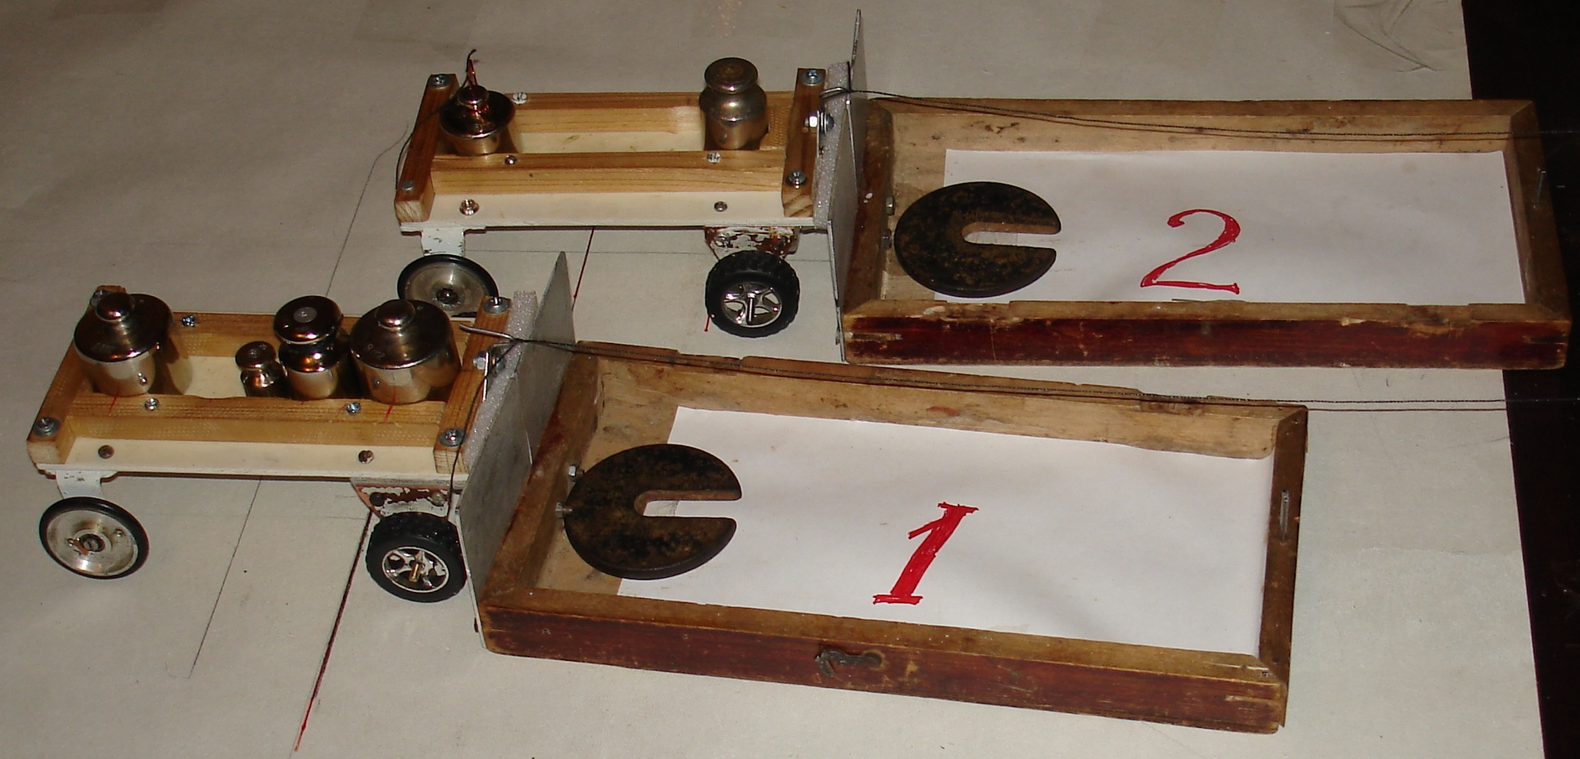
Фото 1.
Рис. 1.
Полная кинематическая схема серии опытов №1 представлена на Рис. 1. В исходном положении обе тележки устанавливали на одном крае стола (длина 1,0 м), где они фиксировались с помощью бруса. На равных расстояниях от них устанавливались тела-блоки 1 и 2 (Фото 1). На другом краю стола крепились два легких пластиковых блока (массой около 5 Г).
Далее, гибкий малорастяжимый шнур крепили одним из его концов к корпусу тележки 1. Затем шнур протягивали через блоки, оставляя небольшую петлю для легкого шкива, на ось которого подвешивали груз P, равный 0,2 кГ (Рис. 1). Это позволяло создавать равное натяжение шнура и на тележки действовали равные силы F. Груз P посредством шнура перемещал обе тележки с силой F в течение промежутка времени t и далее останавливался, достигнув, пола. Таким образом, тележки с гирями, имеющие разные массы (в опыте №1: , и ), приобретали равные импульсы: и не равные кинетические энергии: (т.к. ). Далее, двигаясь по инерции короткое время, они соударялись с блоками 1 и 2 и перемещали их на разные расстояния: и (в среднем), соответственно (см. серию фотографий опыта №1).
В этом случае работы совершаемые тележками по перемещению блоков были равны:
и . (1)
Поскольку силы трения для блоков равны, то перемещения мишеней и пропорциональны работам сил трения и или изменению величин кинетических энергий тележек и :
и
, (2)
где - скорость тележки 1 перед столкновением с блоком 1,
- изменение кинетической энергии тележки 1,
- скорость тележки 2 перед столкновением с блоком 2,
- изменение кинетической энергии тележки 2,
и - массы тележек с гирями.
В результате действия тележек на блоки отношение их перемещений равно отношению кинетических энергий тележек: (3),
но не равно отношению импульсов тележек: . (4)
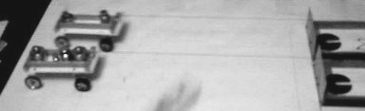
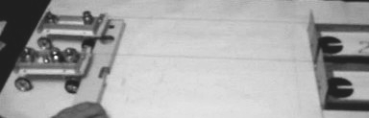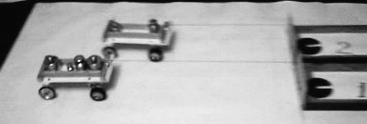
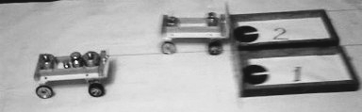
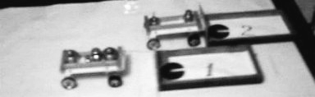
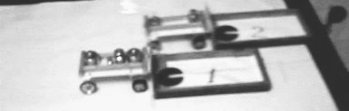
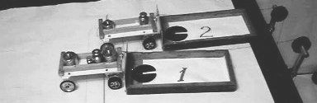

Серия фотографий опыта №1, полученная из видеозаписи
(тележки приобрели равные импульсы, но разные кинетические энергии).
Кинематическая схема второй серии опытов (опыт №2) приведена на Рис. 2. Она отличается от кинематической схемы серии опытов №1, тем, что на каждую тележку отдельно действует груз (0,100 кГ) через блок. Оба груза и тележки совместно перемещаются на равные расстояния.
Рис. 2
Тележки с гирями, имеющие разные массы ( и ), приобретали за счет действия грузов примерно равные кинетические энергии () с точностью 2%. В то же время импульсы тележек были не равны по величине (). В серии опытов № 2 отношение .
При равных кинетических энергиях тележек и не равном количестве их движения они производят равное действие на блоки 1 и 2 как показано на серии фотографий опыта №2. Многократное повторение опытов №1 и №2 убедительно доказало, что действие тел друг на друга пропорционально их кинетической энергии, которая и является истинной мерой движения.
Величины импульсов не имеют корреляции с тем действием которое производят тела друг на друга, в то время как величина кинетическая энергия пропорциональна такому действию. Исходя из опытных данных полученных в этой и предыдущих работах можно утверждать, что импульс и количество движения в механических процессах не могут быть использованы как меры механического движения.

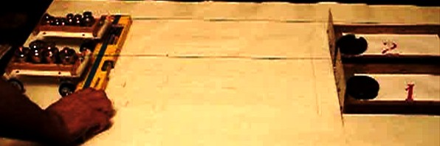
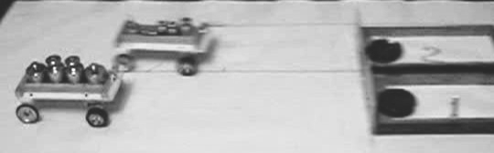
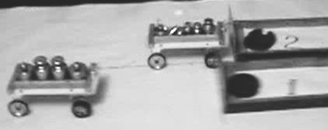
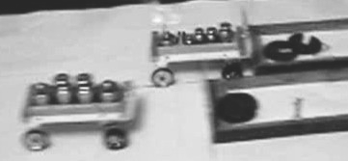
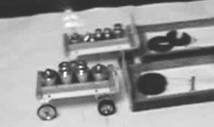
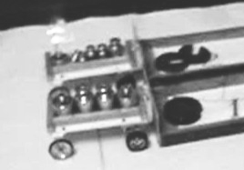
Серия фотографий опыта №2, полученная из видеозаписи
(тележки приобрели равные кинетические энергии, но разные импульсы).

